湖南师范大学附属定安中学简介
（学校网站：www.hndazx.com）

2018年1月22日，定安县人民政府携手湖南师范大学、湖南师范大学附属中学共建海南省定安县定安中学（简称定安中学），学校冠名“湖南师范大学附属定安中学”。
定安中学是一所公办完全中学，也是定安县唯一的县级重点中学，文化底蕴深厚、办学成绩卓著。前身为明朝南京礼部尚书王弘诲1594年于县学射圃创建的尚友书院，先后得到清代探花张岳崧、进士王映斗等襄助，饮誉海南，跻身海南四大书院，对定安乃至海南文化的影响非常深远。1904年改革学制，更名为尚友高等小学堂，1926年小学堂外迁，于原址成立定安县定安中学，抗日战争年代七迁校址，弦歌不辍，自强不息之精神感奋后学。新中国诞生后，学校躬逢盛世，办学条件逐步改善，创造了辉煌的成绩，先后有10余名优秀学子升入北大、清华。涌现出大批杰出校友，许多成为各行各业领军人物。
2009年学校迁至定城镇定仙路6号，总投资3亿，校园占地面积462亩，建筑面积13.6万平方米，为学校发展奠定了坚实的基础。学校区位优势明显，距海口市仅35公里，距离美兰机场40公里，环岛高速东线从近旁穿过。校园绿树成荫，鸟语花香；布局协调，分区合理；校园建筑高端大气、文化气息浓郁；每间教室均配备多媒体教学设备；图书馆、实验室、信息技术机房、心理咨询室等功能室配备完善；体育设施充裕，体育馆、游泳池、标准田径运动场等一应俱全，为学生健康全面发展提供了物质保障。
学校现有69个教学班，3700余名学生，其中高中2600余名学生，初中1100余名学生。在编在岗教师260余人，教师学科结构、年龄结构合理。其中特级教师2人，高级教师70人，省聘名师5人，省级骨干教师18人，省级教学能手4人，省级教坛新秀4人。
近几年来，学校先后获得全国青少年科技创新优秀组织单位、全国国防教育示范校、海南省精神文明建设先进单位、海南省基础教育课程改革工作先进单位、海南省有效教学实验学校、海南省科技教育示范学校等国家级、省级荣誉称号20余项。学校开展了丰富多彩的学生社团活动，充分培养了学生的个性特长，提升了学生的综合素质。2015年在巴西举行的世界中学生沙滩排球赛中，男排荣获世界冠军。2017年曳步舞社参加“南征北战SHUFFLE BATTLE环岛全国赛”荣获团体亚军及个人赛冠军。
合作办学后，湖南师范大学、湖南师范大学附属中学选派教育教学理念先进、管理能力强的专家型教师领衔组建管理团队，负责学校发展规划与管理。湖南师范大学、湖南师范大学附属中学不断输送优秀管理经验及科研成果，选派专家和中学骨干教师到学校指导、讲学和短期送教。
学校确立了“携手创造师生员工的美好生活，办人民满意的学校，使学校成为道德高地、思想高地、文化高地”的共同愿景；坚持“依法治校、民主治校、科学治校”的治校理念；坚持“信任教师、依靠教师、提升教师、成就教师”的教师发展理念；坚持“主动发展、全面发展、个性发展、优质发展”的学生发展理念，将“素质全面、特长明显”作为学生培养目标，在全面发展的基础上，将“拔尖培养、地方特色文化传承、国际视野开拓”作为学生培养的着力点。
湖南师大附属定安中学正凝心聚力朝着区域性优质中学的目标大步前进。
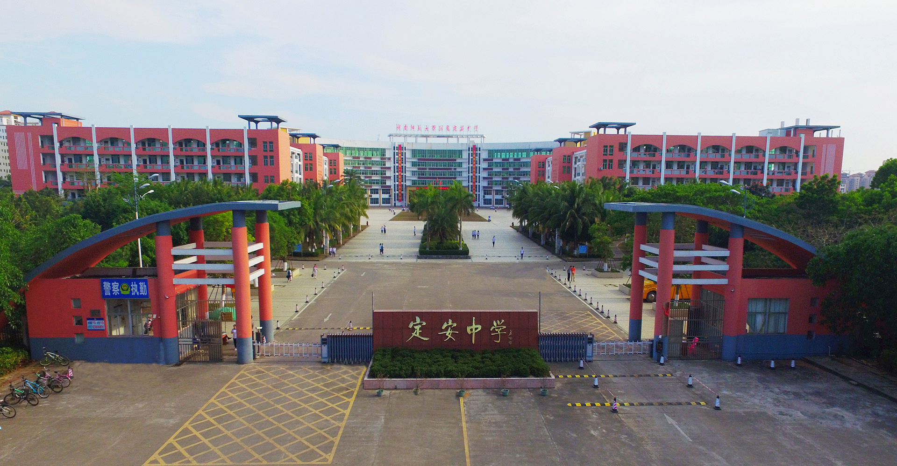
学校正门

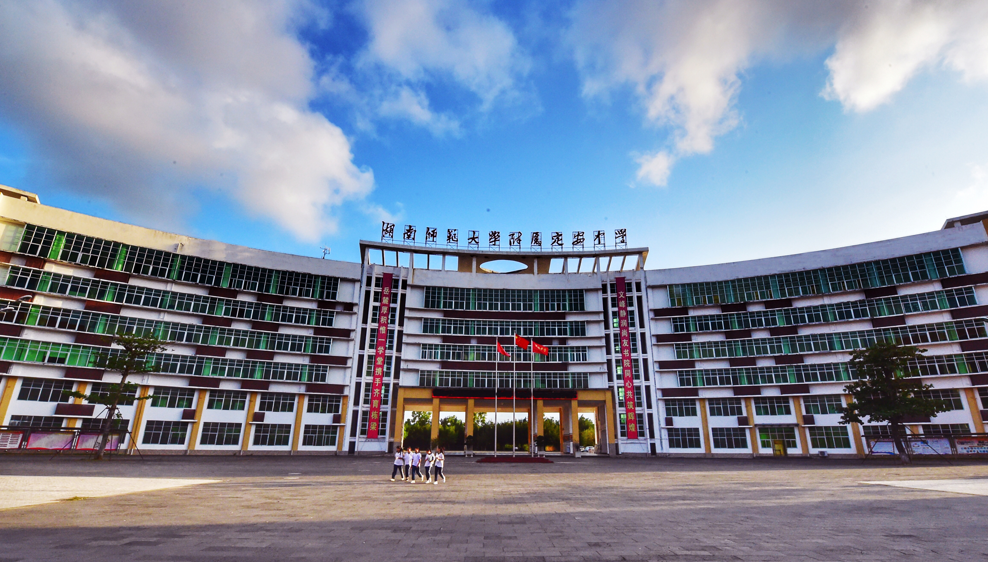
综合楼

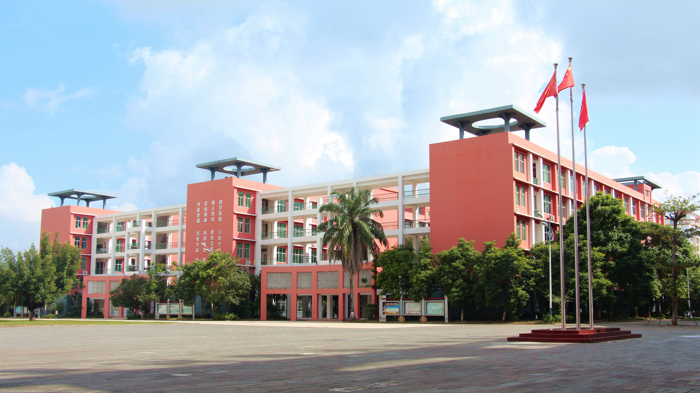

初中部教学楼
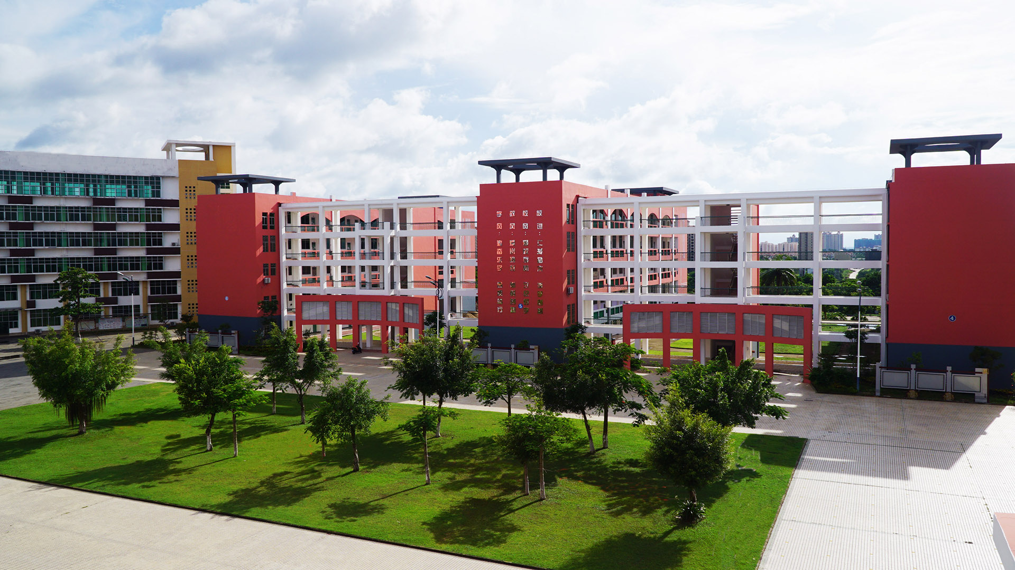
高中部教学楼
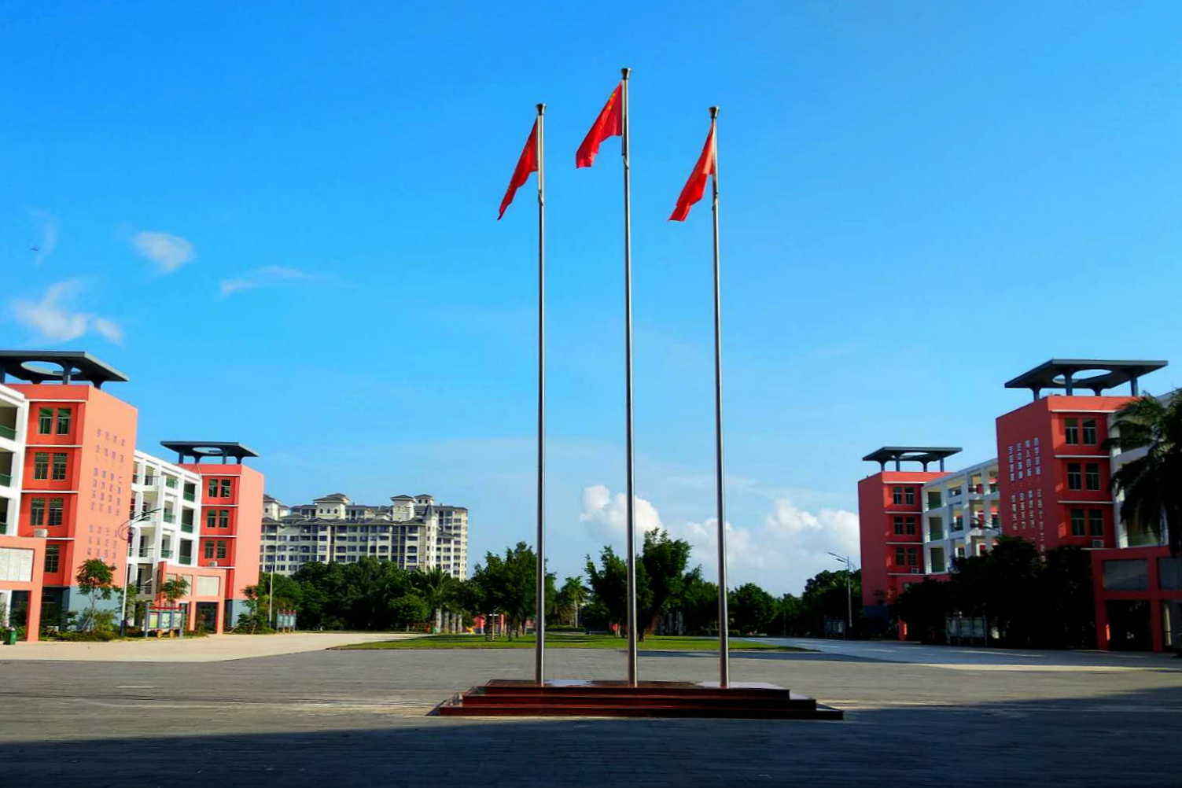
凤凰文化广场
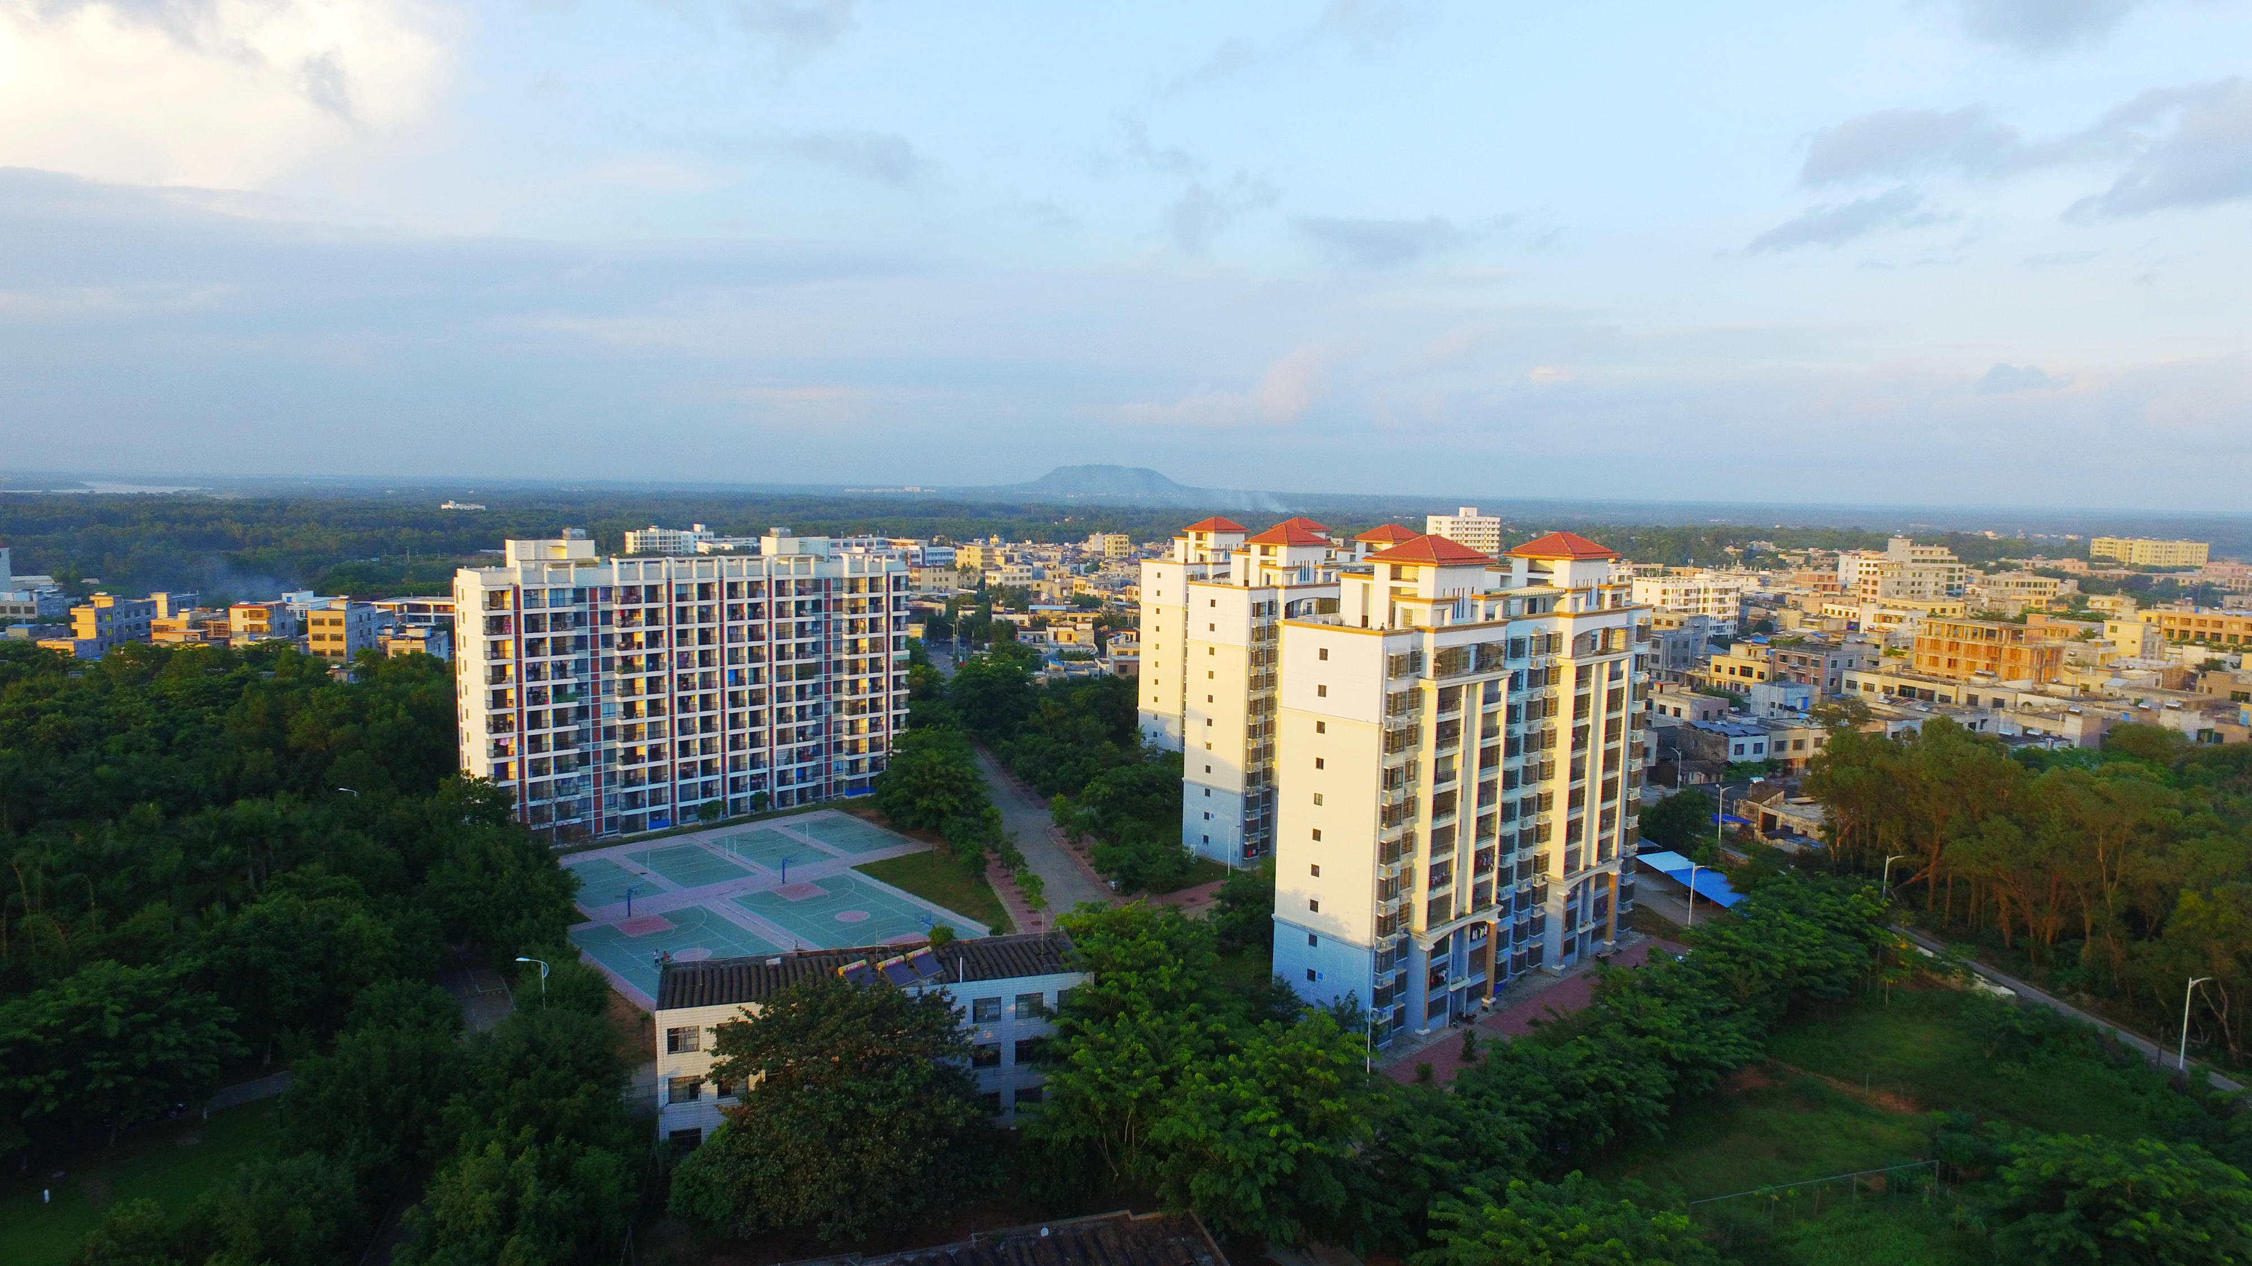
教师公寓

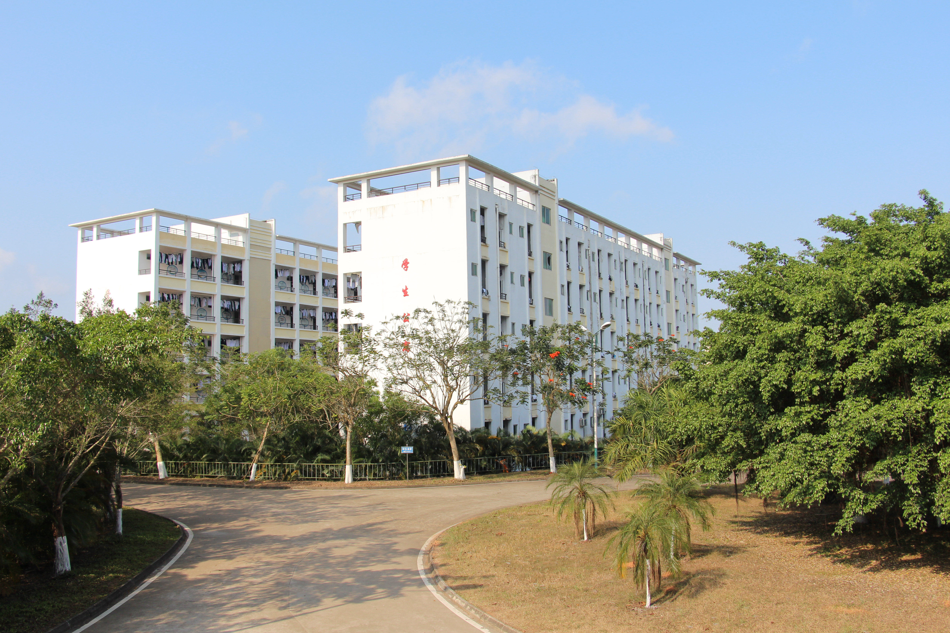
学生公寓
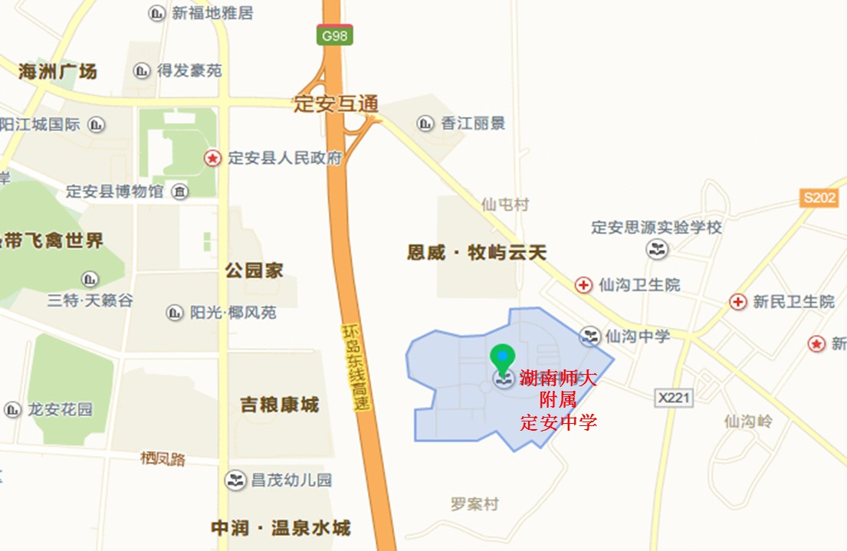
学校地理位置

学校微信公众号：dazx1926

